IZVJEŠĆE POSLOVODSTVA DRUŠTVA PONIKVE USLUGA d.o.o. ZA 2022. GODINU

OSNOVNI PODACI O DRUŠTVU
Ponikve usluga je društvo s ograničenom odgovornošću za uslužne djelatnosti registrirano u Trgovačkom sudu u Rijeci 21. studenoga 2013. godine (Rješenje broj Tt-13/8162-2) pod matičnim brojem suda MBS 040315389.
Društvo je s poslovanjem započelo 01.01.2014. godine.
Osnivanje ovog Društva rezultat je statusne podjele društva Ponikve d.o.o. koje je temeljem Zakona o vodama izdvojilo sve djelatnosti koji nisu javna vodoopskrba i javna odvodnja u novo društvo Ponikve eko otok Krk d.o.o., a Ponikve usluga preuzela je poslove zajedničkih uslužnih djelatnosti (knjigovodstveni poslovi, objedinjena naplata vodnih i komunalnih usluga, razni administrativni poslovni i sl.).
PONIKVE USLUGA d.o.o.
Vršanska 14
51500 Krk
UPRAVA: Neven Hržić, mag.ing.aedif.
OIB: 92143159456
MB: 4129482
IBAN: HR1224020061100681510
Temeljni kapital: 4.490.500,00 kn

Temeljni kapital

TABLICA: VELIČINA POSLOVNIH ULOGA
red.br. | osnivač - član | u HRK | u postocima
1. | GRAD KRK | 734.400,00 | 16,36%
2. | OPĆINA MALINSKA-DUBAŠNICA | 559.900,00 | 12,47%
3. | OPĆINA OMIŠALJ | 505.600,00 | 11,26%
4. | OPĆINA BAŠKA | 438.000,00 | 9,75%
5. | OPĆINA DOBRINJ | 386.800,00 | 8,61%
6. | OPĆINA PUNAT | 331.700,00 | 7,39%
7. | OPĆINA VRBNIK | 186.900,00 | 4,16%
8. | PONIKVE VODA d.o.o. | 673.600,00 | 15,00%
9. | PONIKVE EKO OTOK KRK d.o.o. | 628.700,00 | 14,00%
10. | SMART ISLAND KRK d.o.o. | 44.900,00 | 1,00%
 | UKUPNO | 4.490.500,00 | 100%

Temeljem Ugovora o prijenosu poslovnog udjela i Rješenjem Trgovačkog suda u Rijeci broj Tt-22/2250-4, prenesen je dio poslovnog udjela Ponikve eko otok Krk d.d. u iznosu od 44.900,00 kn na novog člana Smart island Krk d.o.o.
SLIKA: VELIČINA POSLOVNOG UDJELA U TEMELJNOM KAPITALU U POSTOCIMA ZA 2022. GODINU
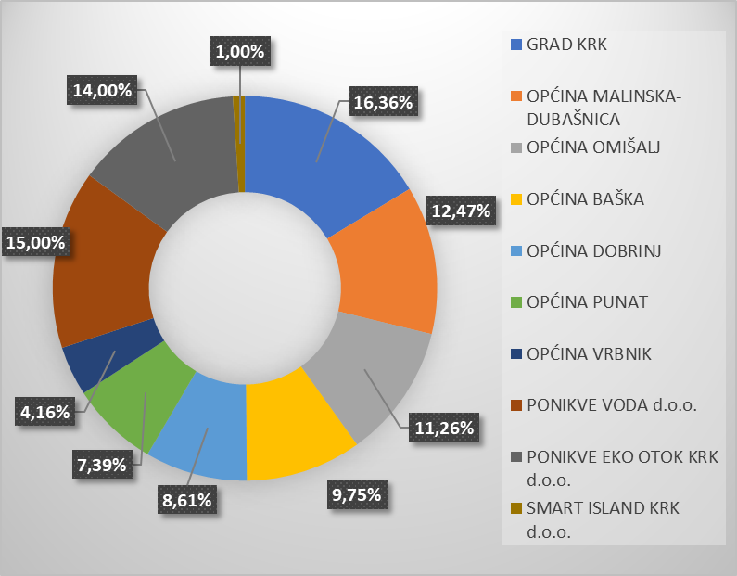

Registracija

Ponikve usluga d.o.o. je registrirana za obavljanje sljedećih djelatnosti:

- računovodstvene i knjigovodstvene djelatnosti
- izdavanje softvera
- obrada podataka, usluge poslužitelja i djelatnosti povezane s njima

Organi društva
Ponikve usluga ima skupštinu društva i upravu (direktora). Skupštinu čine članovi društva (osnivača) – jedinice lokalne samouprave. Skupštinom predsjeda predsjednik. Predsjednika skupštine imenuje skupština na vrijeme od godinu dana. Na dan 31. prosinca 2022. godine članove skupštine zastupali su zastupnici po zakonu:

R.br. | OSNIVAČ - ČLAN | ZASTUPNIK/OVLAŠTENI PREDSTAVNIK
1. | GRAD KRK | DARIJO VASILIĆ – ZAKONSKI ZASTUPNIK
2. | OPĆINA BAŠKA | TONI JURANIĆ – ZAKONSKI ZASTUPNIK
3. | OPĆINA DOBRINJ | NEVEN KOMADINA – ZAKONSKI ZASTUPNIK
4. | OPĆINA MALINSKA-DUBAŠNICA | ROBERT ANTON KRALJIĆ – ZAKONSKI ZASTUPNIK
5. | OPĆINA OMIŠALJ | MIRELA AHMETOVIĆ – ZAKONSKA ZASTUPNICA
6. | OPĆINA PUNAT | DANIEL STRČIĆ – ZAKONSKI ZASTUPNIK
7. | OPĆINA VRBNIK | DRAGAN ZAHIJA - ZAKONSKI ZASTUPNIK

Na dan 31.prosinca 2022. godine predsjednik skupštine je bio NEVEN KOMADINA, općinski načelnik Općine Dobrinj.
Svaki član skupštine ostvaruje prava i dužnosti sukladno veličini poslovnog udjela u temeljnom kapitalu. Skupština društva odlučuje o svim bitnim stvarima kao što su financijski izvještaji, godišnji planovi poslovanja i slično.
Poslove društva vodi uprava koja se sastoji od direktora. Direktora imenuje skupština na vrijeme od 4 godine. Uprava društva zastupa društvo, rukovodi i organizira proces rada i poslovanja te obavlja i druge poslove na temelju zakona i ovlaštenja. Direktorom društva u razdoblju od 01.01.2022. do 31.12.2025. godine imenovan je Neven Hržić, mag.ing.aedif.

Djelatnost društava
Ponikve usluga d.o.o. obavlja poslove isključivo za društva: Ponikve eko otok Krk d.o.o. i Ponikve voda d.o.o. i to:
- knjigovodstvene i financijske poslove:
• organiziranje i uspostava knjigovodstveno-računovodstvenog sustava
• sastavljanje bilance, računa dobiti i gubitka, statističkih izvještaja za nadležna tijela
• analiza financijskih izvještaja
• pripremanje prijedloga planova poslovanja
• blagajnički poslovi
• obračun plaća
• organiziranje i vođenje financijskih poslova
• izrada ekonomske analize i kalkulacije cijena vodnih i komunalnih usluga
• knjiženja
• praćenje kreditnog zaduženja društava
• izrada investicijskih planova uz suradnju i podršku odgovarajućeg društva
• priprema i automatska obrada izlaznih računa, kontrola i knjiženje
• pružanje usluge objedinjene naplate vodnih i komunalnih usluga za domaćinstva
• obrada pisanih reklamacija uz podršku i suradnju odgovarajućeg društva
• vođenje poslovnih evidencija korisnika vodnih i komunalnih usluga

- administrativno-pomoćne poslove:
• priprema sjednica skupština društava u suradnji s odgovarajućim društvom
• izrada akata skupština društava
• vođenje Knjige poslovnih udjela
• pripremanje dokumentacije za vođenje upravnih postupaka (izvlaštenja i drugo)
• pripremanje općih akata društava iz područja radnih odnosa
• sudjelovanje u pripremi općih akata društava iz djelokruga rada pojedinog društva
• pripremanje ugovora o javnim radovima, uslugama i nabavi robe
• provedba postupaka objedinjene javne nabave za društva
• razno informativno dopisivanje s trećim osobama

- informatičke poslove:
• podrška, prikupljanje i analiza informatičkih podataka o poslovnim funkcijama
• sudjelovanje u planiranju, organizaciji i izvršavanju pojedinih razvojnih aktivnosti informatičkih
sustava društava
• administrativni poslovi za potrebe funkcioniranja informatičkih sustava
• održavanje informatičke opreme

- opće kadrovske poslove:
• vođenje zakonom propisanih radnih evidencija
• prijave i odjave radnika
• odlaganje i čuvanje dokumentacije o radnicima

- vođenje poslovnih evidencija za zaštitu osobnih podataka

- zaprimanje i otpremanje poštanskih pošiljaka

- arhiviranje

- čišćenje i održavanje poslovnog prostora

Ponikve usluga pruža i usluge objedinjene naplate vodnih i komunalnih usluga za domaćinstva koja su korisnici usluga Ponikve voda i Ponikve eko otok Krk.

Radnici – broj i kvalifikacija
Društvo je tijekom 2022. godine prosječno zapošljavalo 19 radnika kao. Isti broj radnika bio je zaposlen i na dan 31. prosinca 2022. godine, svi na neodređeno vrijeme.

Kvalifikacijska struktura radnika | NKV | PKV | KV | VKV | SSS | VŠS | VSS | UKUPNO
Broj radnika | 0 | 0 | 0 | 0 | 8 | 3 | 8 | 19

Bruto plaće, doprinosi i ostala materijalna prava djelatnika čine 47% ukupnih rashoda.
Prosječna mjesečna bruto plaća u 2022. godini iznosila je 10.083,44 kn (2021. = 9.416,83 kn), a prosječna mjesečna neto plaća u 2022.godini iznosila je 7.312,59 kn (2021. = 6.905,88 kn).
Prosječna mjesečna bruto plaća po zaposlenome u pravnim osobama Republike Hrvatske u 2022. godini iznosila je 10.400 kn, a isplaćena neto plaća 7.653 kn (u 2021. godini bruto plaća 9.599 kn, a neto plaća 7.129 kn).

Organizacijska shema sa brojem zaposlenih na dan 31.12.2022.godine

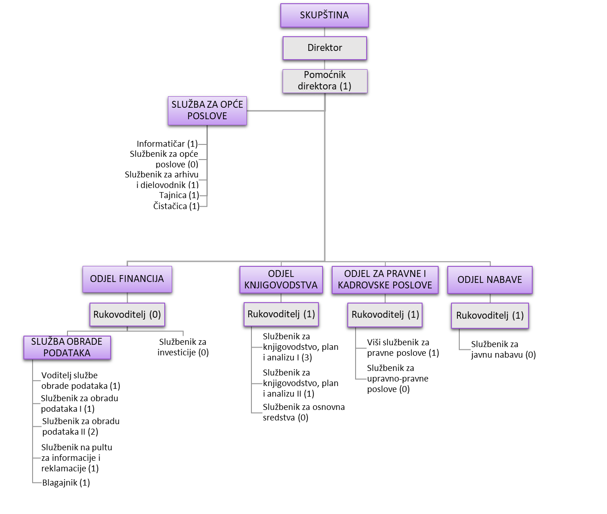

IZVJEŠĆE O POSLOVANJU

U 2022. godini ukupni troškovi iznose 5.998.044 kn. Troškovi su pokriveni ukupnim prihodima u iznosu od 6.017.476 i to:

- usluga objedinjene naplate, pripreme ovrha, javne nabave, vođenje knjigovodstva iz ugovora prema Ponikve voda i Ponikve eko otok Krk 5.947.798 kn:
- Ponikve voda 56,22 % odnosno 3.343.852 kn
- Ponikve eko otok Krk 40,69 % odnosno 2.420.159 kn
- Smart island Krk 3,09% odnosno 183.787 kn

- ostali poslovni prihodi u iznosu od 69.678 kn:
- naplaćeni sudski troškovi ovrha 29.816 kn
- prodaja vozila 13.040 kn
- najamnina 12.739 kn
- neto plaća u naravi 5.987,50 kn
- subvencija struje 3.307 kn
- prihod proteklih godina 2.753 kn
- naknada štete od osiguranja 1.794 kn
- ostali prihodi 241 kn.

Društvo je u 2022. godini ostvarilo dobit u iznosu od 19.432 kn i nema obvezu plaćanja poreza na dobit.

Rashodi
PONIKVE USLUGA - rashodi |  | ostvareno |  |  | 2.rebalans |  | ostvareno | ostv. 2022. |  | ostv. 2022.
 |  | 2021. |  |  | plana 2022. |  | 2022. | / ostv. 2021. |  | / 2.reb. plan 2022.
1. | MATERIJAL | 58.760 |  |  | 81.500 |  | 74.839 | 127% |  | 92%
 | Rezervni djelovi, auto gume | 5.995 |  |  | 14.500 |  | 11.507
 | Potrošni materijal za kompjutere | 30.074 |  |  | 37.000 |  | 36.747
 | Materijal za čišćenje i održavanje | 18.484 |  |  | 23.000 |  | 19.347
 | Ostali potrošni materijal | 3.028 |  |  | 0 |  | 0
 | Sitan inventar | 1.178 |  |  | 7.000 |  | 7.238
2. | UREDSKI MATERIJAL | 170.299 |  |  | 200.000 |  | 200.055 | 117% |  | 100%
3. | ZAŠTITNA OPREMA | 1.994 |  |  | 42.200 |  | 26.708 | 1339% |  | 63%
4. | ENERGIJA, GORIVO I MAZIVO | 237.584 |  |  | 225.000 |  | 196.472 | 83% |  | 87%
 | Struja | 224.532 |  |  | 215.000 |  | 189.050
 | Gorivo | 13.052 |  |  | 10.000 |  | 7.423
5. | KOMUNALNE USLUGE | 64.777 |  |  | 74.300 |  | 73.087 | 113% |  | 98%
 | Zbrinjavanje otpada | 5.278 |  |  | 6.800 |  | 6.783
 | Održavanje okoliša | 49.968 |  |  | 52.500 |  | 52.484
 | Voda | 9.531 |  |  | 15.000 |  | 13.819
6. | PRIJEVOZNE USLUGE | 4.295 |  |  | 4.440 |  | 4.440 | 103% |  | 100%
7. | POŠTARINA | 1.081.737 |  |  | 1.101.300 |  | 1.054.391 | 97% |  | 96%
 | Poštarina-pisma | 888.789 |  |  | 900.000 |  | 861.242
 | Poštanska naknada 1,7% | 191.960 |  |  | 200.000 |  | 191.735
PONIKVE USLUGA - rashodi |  | ostvareno |  |  | 2.rebalans |  | ostvareno | ostv. 2022. |  | ostv. 2022.
 |  | 2021. |  |  | plana 2022. |  | 2022. | / ostv. 2021. |  | / 2.reb. plan 2022.
 | e-račun | 988 |  |  | 1.300 |  | 1.414
8. | TELEKOMUNIKACIJE | 84.603 |  |  | 81.000 |  | 79.591 | 94% |  | 98%
9. | USLUGE ODRŽAVANJA | 510.552 |  |  | 659.530 |  | 669.915 | 131% |  | 102%
 | Održavanje komp. Programa i WEB-a | 350.139 |  |  | 545.630 |  | 538.364
 | Protupožarni aparati | 2.001 |  |  | 2.700 |  | 2.693
 | Popravak i servis vozila | 2.060 |  |  | 6.200 |  | 6.176
 | Servis opreme i aparata | 29.688 |  |  | 60.000 |  | 63.391
 | Održavanje upravne zgrade | 71.663 |  |  | 45.000 |  | 59.292
 | Usluge čišćenja | 55.000 |  |  | 0 |  | 0
10. | OSTALI TROŠKOVI | 0 |  |  | 0 |  | 12.180
11. | TEHNIČKI PREGLEDI VOZILA | 2.145 |  |  | 1.201 |  | 1.201 | 56% |  | 100%
12. | CESTARINA,TUNEL,PARKING | 98 |  |  | 1.500 |  | 629 | 641% |  | 42%
13. | OSTALE USLUGE | 117.729 |  |  | 113.730 |  | 111.159 | 94% |  | 98%
 | Zdravstvene usluge | 12.160 |  |  | 12.900 |  | 12.904
 | Grafičke usluge, tisak, design | 120 |  |  | 8.000 |  | 9.030
 | Oglasi, javna nabava | 21.490 |  |  | 24.000 |  | 23.520
 | RTV pretplata | 1.920 |  |  | 1.122 |  | 1.122
 | Sudski troškovi i pristojbe | 26.042 |  |  | 12.000 |  | 12.883
 | Javni bilježnik, odvjetnik | 47.594 |  |  | 35.000 |  | 31.248
 | Zaštita na radu/zaštita od požara | 7.695 |  |  | 20.000 |  | 19.745
 | Ostale usluge | 708 |  |  | 708 |  | 708
14. | AMORTIZACIJA | 336.063 |  |  | 350.000 |  | 338.301 | 101% |  | 97%
15. | TROŠKOVI SLUŽBENOG PUTA | 100 |  |  | 5.000 |  | 5.342 | 5342% |  | 107%
16. | PRIJEVOZ NA/S POSAO | 55.977 |  |  | 75.000 |  | 75.112 | 134% |  | 100%
17. | REPREZENTACIJA | 3.230 |  |  | 3.000 |  | 3.706 | 115% |  | 124%
18. | PREMIJE OSIGURANJA | 67.584 |  |  | 79.560 |  | 79.553 | 118% |  | 100%
19. | RAZNI DOPRINOSI I NAKNADE | 67.032 |  |  | 61.318 |  | 6.308 | 91% |  | 100%
 | Slivne vode | 11.818 |  |  | 11.818 |  | 11.818
 | Doprinos za šume | 0 |  |  | 0 |  | 0
 | HGK | 504 |  |  | 0 |  | 0
 | Ostale članarine | 120 |  |  | 0 |  | 0
 | Komunalna naknada | 49.491 |  |  | 49.500 |  | 49.491
 | Naknada nezapoš.osoba s invaliditetom | 5.100 |  |  | 0 |  | 0
20. | BANKARSKE USLUGE I PROVIZIJE | 63.950 |  |  | 84.000 |  | 83.792 | 131% |  | 100%
21. | STRUČNO OBRAZOVANJE | 12.355 |  |  | 23.000 |  | 21.264 | 172% |  | 92%
22. | BRUTO PLAĆE | 2.260.038 |  |  | 2.300.000 |  | 2.299.024 | 102% |  | 100%
23. | OST.DOPRINOSI NA BRUTO PLAĆU |  | 317.976 | 345.000 |  | 337.380 |  |  | 106% | 98%
24. | BRUTO PLAĆE U NARAVI S DOPRINOSIMA |  | 16.047 | 10.899 |  | 10.899 |  |  | 68% | 100%
PONIKVE USLUGA - rashodi |  | ostvareno |  |  | 2.rebalans |  | ostvareno | ostv. 2022. |  | ostv. 2022.
 |  | 2021. |  |  | plana 2022. |  | 2022. | / ostv. 2021. |  | / 2.reb. plan 2022.
25. | MATERIJALNA PRAVA ZAPOSLENIH | 134.960 |  |  | 167.000 |  | 166.560 | 123% |  | 100%
 | Poklon bon | 10.260 |  |  | 18.000 |  | 16.560
 | Prigodna nagrada (neoporezivo) | 46.000 |  |  | 81.000 |  | 81.000
 | Nagrada radnicima za rad (neoporezivo) | 36.000 |  |  | 40.000 |  | 41.000
 | Jubilarne nagrade (neoporezivo) | 1.500 |  |  | 11.000 |  | 11.000
 | Prigodni poklon djeci (neoporezivo) | 7.200 |  |  | 11.000 |  | 11.000
 | Otpremnina (neoporezivo) | 16.000 |  |  | 0 |  | 0
 | Smrtni slučaj, pomoć za bolovanje (neoporezivo) | 8.500 |  |  | 0 |  | 0
 | Dobrov. mirovinski III stup (iz bruto plaće) | 9.500 |  |  | 6.000 |  | 6.000
26. | KAMATE | 751 |  |  | 300 |  | 114 | 15% |  | 38%
27. | NEG.TEČAJNE RAZLIKE | 1.770 |  |  | 2.000 |  | 1.583 | 89% |  | 79%
28. | NEOTP.VRIJED. IMOVINE | 12.134 |  |  | 5.000 |  | 9.439 | 78% |  | 189%
UKUPNI RASHODI |  | 5. 684.540 |  |  | 6.096.778 |  | 5.998.044 | 106% |  | 98%

Prihodi
PONIKVE USLUGA - prihodi | ostvareno | 2.rebalans | ostvareno | ostv. 2022. | ostv. 2022.
 | 2021. | plana 2022. | 2022. | / ostv. 2021. | / 2.reb. plan 2022.
1. | PONIKVE VODA d.o.o. - ugovor |  | 3.382.234 | 3.398.000 | 3.343.852 | 99% | 98%
2. | PONIKVE EKO OTOK KRK d.o.o. - ugovor |  | 2.236.095 | 2.459.500 | 2.420.159 | 108% | 98%
3. | SMART ISLAND KRK d.o.o. - ugovor |  |  | 186.500 | 183.787 |  | 99%
4. | OSTALO (najam, naknada štete,napl.sud.troš.) |  | 74.480 | 63.000 | 69.678 | 124% | 111%
UKUPNI PRIHODI |  |  | 5.692.809 | 6.107.000 | 6.017.476 | 106% | 99%
DOBIT |  |  | 8.269 | 10.222 | 19.432

Izvještaj o ovrhama

TABLICA: OVRHE U RAZDOBLJU OD 01.01.2014. – 31.12.2022.

godina | broj ovrha | ukupno utuženo | riješeno | ostalo za riješiti | broj parnica | postotak riješenih
2014 | 63 | 86.001,33 | 76.757,62 | 9.243,71 | 6 | 89%
2015 | 385 | 480.689,38 | 417.579,02 | 63.110,36 | 4 | 87%
2016 | 242 | 331.097,26 | 285.473,88 | 45.623,38 | 39 | 86%
2017 | 222 | 258.780,90 | 218.179,11 | 40.601,79 | 20 | 84%
2018 | 246 | 322.824,03 | 268.804,71 | 54.019,32 | 25 | 83%
2019 | 225 | 271.506,58 | 212.689,12 | 58.817,46 | 18 | 78%
2020 | 181 | 248.013,37 | 180.983,61 | 67.029,76 | 24 | 73%
2021 | 156 | 183.972,35 | 89.964,91 | 94.007,44 | 19 | 49%
2022 | 199 | 244.497,39 | 112.029,73 | 132.467,66 | 11 | 46%
ukupno | 1919 | 2.427.382,59 | 1.862.461,71 | 564.920,88 | 166 | 80%

Izvještaj je sačinjen na temelju podataka na dan 31.12.2022. godine.
Nema usporedbe s prijašnjim godinama budući da se podaci o ovrhama do 31.12.2013. godine odnose na Ponikve d.o.o. u kojoj su se obavljale vodne i komunalne djelatnosti.
U području ovrha razlikuju se sljedeće situacije:
- za utuživanje vodnih i komunalnih usluga izvršenih građanima nakon od 01.01.2014. kao ovrhovoditelj nastupa Ponikve usluga d.o.o. na temelju ugovora o poslovnoj suradnji
- za utuživanje usluga obavljenih pravnim osobama nakon 01.01.2014. kao ovrhovoditelj nastupa Ponikve voda ili Ponikve eko otok Krk ovisno o vrsti usluge
Naplaćena potraživanja raspoređuju se na svako društvo ovisno o naplaćenoj vrsti usluge.
Naplata pravomoćnih rješenja je različita ovisno o dostupnim podacima o imovini ovršenika. Najlakše i učinkovitije je ovrhu izvršavati na novčanim sredstvima, ali nije uvijek provediva s obzirom na stanje računa, osobito u današnje vrijeme zbog ogromnog broja blokiranih računa i pravnih osoba i građana. Također valja spomenuti i predstečajne nagodbe te brisanje pravnih osoba iz sudskog registra po službenoj dužnosti (bez imovine i mogućnosti naplate).

Protiv stranih ovršenika, državljana zemalja članica EU podnosimo europski platni nalog. Tokom 2020. godine je podneseno 13 europskih platnih naloga protiv ovšenika državljana iz više zemalja članica EU (Slovenija, Njemačka, Mađarska, Francuska, Austrija i Belgija).
Do sada se ovrha nije tražila na nekretninama (ili rijetko) jer su vrijednosti ovršnih postupaka male, a izmjenama Ovršnog zakona je dodatno ograničena na vrijednost potraživanja od minimalno 20.000,00 kuna uz uvjete koji se procjenjuju u pojedinom postupku. U nekim slučajevima se traži izricanje mjere osiguranja za naplatu potraživanja sa zabilježbom u zemljišnoj knjizi.
Naplata na pokretninama je također neizvjesna i obavlja se po posebnom postupku u kojemu je potrebno osigurati čuvanje zapljenjenih stvari ili angažirati javnog komisionara, a naplata ovisi o činjenici da li će se prodati nađene pokretnine (ako ih ima). Iz prodaje pokretnine se najprije naplaćuju troškovi, a ovrhovoditelj naplaćuje ostatak.

